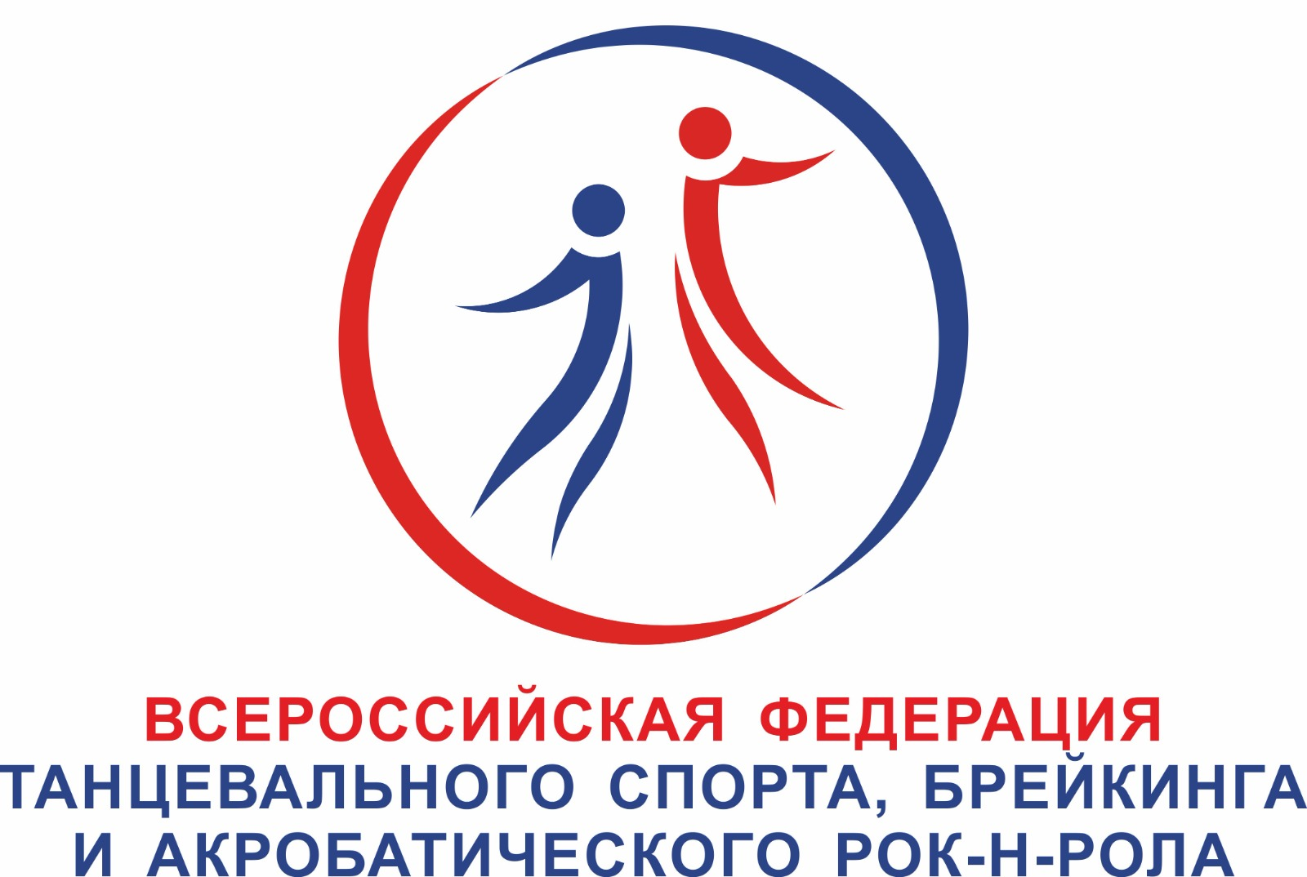
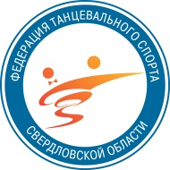
Всероссийская федерация танцевального спорта, брейкинга и акробатического рок-н-ролла
Департамент по физической культуре и спорту Администрации г. Екатеринбурга
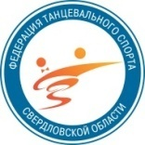
Федерация Танцевального Спорта Свердловской области
Свердловская областная физкультурно-спортивная организация «Спартак»
Городская Федерация Танцевального Спорта г. Екатеринбурга
Танцевальный центр «АИСТ» им. Дамира Суфидянова
Представляют:


Российское соревнование категории «В» по танцевальному спорту
(до участия допускаются спортсмены из Свердловской, Челябинской, Курганской, Тюменской, Удмуртской Республики и Пермского края )
Официальные соревнования МО «город Екатеринбург» и
Первенство города в категории мальчики и девочки 10-11 лет в дисциплине «двоеборье»
«Кубок Спартака-2025»
2 марта (воскресенье)
Место проведения | г. Екатеринбург, СК «Родина» ул. Ильича 67а. Проезд от ж/д вокзала на метро до  ст. «Проспект Космонавтов».
Организатор | ТЦ «Аист», Суфидянова Ольга Александровна, Мазникова Елена Леонидовна  7-912-24-02-467, 7-906-81-33-360
Судьи | Судейская коллегия, согласованная с ФТСАРР, по приглашению организатора соревнований.
Правила | по правилам ФТСАРР.
Площадка | Паркет 500 кв.м. Профессиональный звук и свет.
Вход | Вход платный. Тренеры выступающих пар – вход по аккредитации.
Регистрация | По квалификационным книжкам, мед. справкам, полисам о страховании паспортам и свид. о рождении, сертификатам РУСАДА. Начинается за 1,5 часа заканчивается строго за 45 мин до начала турнира. При опоздании претензии не принимаются. Для СММ обязательна предварительная онлайн-регистрация в ИС СММ ФТСАРР.
Регистрационный взнос | Не выше нормативов, установленных ФТСАРР.
Счетная комиссия  Имидж-студии | РСК ФТССО.  «ANTANTA» beauty complex (прически, макияж и фото) 8 (953) 828-68-68;  ART-STUDIO «SOFI» 8 (904) 970-80-52 Ирина;  «BRIOLIN» 8 (912) 699-88-10, Ирма;  «NO-NAME» 8 (950) 48-98-008.

Внимание! Все партнерши будут допускаться на паркет только с накаблучниками!
ПРОГРАММА СОРЕВНОВАНИЙ
Примерное окончание 22.00
Категория | 10.00 | 13.00 | 16.00 | 18.00
Дети-1 |  | Е St, La
Дети-2 |  | Е St, La | ОК St, La | ПМО ОК 8 т.*
Дети 2+1 | СОЛО Е St, La |  | Е St, La | ДУЭТЫ до Д 8 т.
Дети 2+1 | СОЛО до Д St, La |  | Е St, La | До Д St, La
Юниоры-1 |  | ОК St, La |  | ОСМО ОК St, La*
Юниоры-1 |  | ОК St, La | Е St, La | До Д St, La
Юниоры-2 |  | ОК St, La |  | ОСМО ОК St, La*
 |  |  |  | До Д St, La
Юниоры 2+1 | СОЛО Е St, La |  | До В St, La | До С St, La
Юниоры 2+1 | СОЛО до Д St, La |  | До В St, La | До С St, La
Молодежь |  | ОК St | ОК La | До С St, La
Молодежь+Взрослые |  | До А St | До А La | До В St, La
Сеньоры 1+2 |  | ОК St | ОК La
Сеньоры 3+4 |  | ОК St | ОК La
* ОСМО и Первенство города – подтверждение, присвоение и повышение спортивных разрядов, согласно ЕВСК по танцевальному спорту, не допускается участие пар из других регионов, получение «обязательных очков», по решению Президиума РОО ФТССО на официальных соревнованиях, для перехода из одного класса в другой (от Е до В).

Соревнования по массовому спорту
2 марта 2025 г. (воскресенье)

Группа | Программа | Начало | Группа | Программа | Начало
Дети-1 СОЛО,  Кубок | N2, N3, N4, N5 | 9.00 | Дети-1  ПАРЫ,  Кубок | N2, N3, N4, N5 | 11.30
Дети-2 СОЛО, Кубок | N3, N4, N5, N6 | 9.00 | Дети-2  ПАРЫ,  Кубок | N3, N4, N5, N6 | 11.30
Дети 2+1 СОЛО, Аттестация | N2, N3, N4, N5, N6 | 9.00 | Дети 2+1  ПАРЫ, Аттестация | N2, N3, N4, N5, N6 | 11.30
Юниоры 2+1 СОЛО , Аттестация и Кубок | N3, N4, N5 | 9.00 | Дети 2+1  ПАРЫ, Аттестация | N2, N3, N4, N5, N6 | 11.30

* 2 танца- W, Ch; 3 танца- W, S, Ch; 4 танца- W, Q, S,Ch; 5 танцев- W,Q,S,Ch,J;
6 танцев- W,V,Q,S,Ch,J.
К соревнованию по массовому спорту допускаются спортсмены, которые прошли регистрацию в ИС СММ ФТСАРР и прошли онлайн-регистрацию на соревнование.
Спортсмены ИС СММ ФТСАРР в рамках одного мероприятия перед тем, как участвовать в Кубках должны пройти обязательное участие в аттестационных соревнованиях.

Будем рады видеть Вас на турнире!!!

